Soirée Exceptionnelle
« La Lune et ses secrets »
VENDREDI 13 JUIN à 19h30 (précise)
Nuit de Pleine Lune
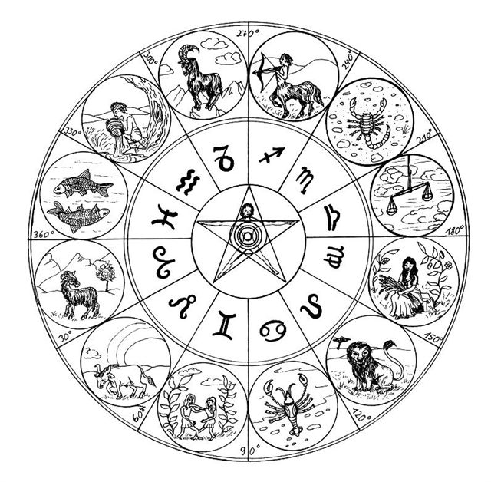
« Ses influences selon votre signe du zodiaque »
Lieu de la soirée : Domaine Hôtelier aeva
22, Boulevard de la Plage 06800 à Cagnes sur Mer
Conférence animée par Arlette GUIOT
professeur d’astrologie

Suivi d’un débat dînatoire en présence
de nos Astrologues et Tarologues

Prix de la Soirée : 35€ (conférence et débat dînatoire)

Réservations obligatoires (places limitées) : Tél : 06.07.19.87.87
Anne-Marie Roussel Présidente de l’Association le Rendez-vous Astrologique
Email : contact@astrologie-06.fr site : www.astrologie-06.fr

Agent consultant : miguel.gusberti@live.fr Tél : 06.34.66.42.41

